月线看势、周线选股、日线分时

小萧之路

备受瞩目

为你朗读

4 分钟

1 人赞同了该文章

“月线看势、周线选股、日线分时”

在市场中有很多投资者在观察和分析大盘跟个股时经常都是盯着日K线图来看的，但是对于周、月线就看的很少且研究不多。

然而，如果能够熟练使用周线看盘和选股，那就会让头脑更加清醒冷静，同时也可以减少操作中的失误。

周线使用技巧

技巧一：判断反弹

周K线在连续出现阴线而超跌时，在出现两根以上的周K线组合表明有止跌迹象后，一般表示其后可能会有力度较大的反弹或反转行情出现，这时买入后可不必依照日K线的分析过早卖出，可以适当增加持股的时间。

技巧二：把握介入时机

在连续的下跌行情中，对周K线而言，要等到较长的下影线和成交量极度萎缩同时出现时才可以考虑是否介入，而不应仅靠日K线的分析来判断操作时机。

在上涨行情中，如果周K线呈现出量价齐增的态势，则下一周应该还有新的高点出现。这时若周初盘中出现低点，一般不需依照日K线的提示考虑卖出，反而应当视为较好的短线介入时机而考虑短线买入。

技巧三：高点放量

注意此处的高点不是指股价的最高点，而是累计上涨幅度超过40%以后的价位。当股价累计上涨幅度超过40%后出现放量，特别是后量超前量的现象出现，应减仓或退出观察。如果股价在历史最高点的周换手率不超过20%，此时风险极大，应尽快出逃。

周线操作技巧，不计日内得失

日线是股价每天波动的反映，但是如果我们过分沉迷于每日的股价涨跌，会“只见树木，不见森林”，因此要从更长的周期把握股价的走势，还得应用周线图来观察。一般来说，在周线图上，我们可通过观察周线与日线的共振、二次金叉、阻力位、背离等几个现象寻找买卖点。

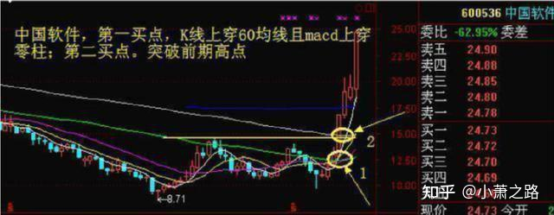

1、周线与日线共振

周线反映的是股价的中期趋势，而日线反映的是股价的日常波动，若周线指标与日线指标同时发出买入信号，信号的可靠性便会大增，如周线KDJ与日线KDJ共振，常是一个较佳的买点。日线KDJ是一个敏感指标，变化快，随机性强，经常发生虚假的买、卖信号，使投资者无所适从。运用周线KDJ与日线KDJ共同金叉(从而出现“共振”)，就可以过滤掉虚假的买入信号，找到高质量的买入信号。不过，在实际操作时往往会碰到这样的问题：由于日线KDJ的变化速度比周线KDJ快，当周线KDJ金叉时，日线KDJ已提前金叉几天，股价也上升了一段，买入成本已抬高，为此，激进型的投资者可在周线K、J两线勾头、将要形成金叉时提前买入，以求降低成本。

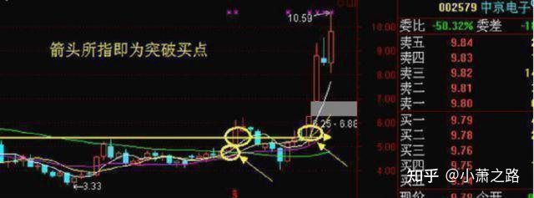

2、周线二次金叉

当股价(周线图)经历了一段下跌后反弹起来突破30周线位时，我们称为“周线一次金叉”，不过，此时往往只是庄家在建仓而已，我们不应参与，而应保持观望;当股价(周线图)再次突破30周线时，我们称为“周线二次金叉”，这意味着庄家洗盘结束，即将进入拉升期，后市将有较大的升幅。此时可密切注意该股的动向，一旦其日线系统发出买入信号，即可大胆跟进。

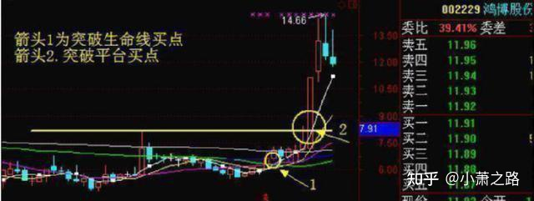

3、周线的阻力

周线的支撑与阻力，较日线图上的可靠度更高。从今年以来的行情我们可以发现一个规律，以周线角度来看，不少超跌品种第一波反弹往往到达了60周均线附近就有了不小的变化。以周K线形态分析，如果上冲周K线以一根长长的上影线触及60周均线，这样的走势说明60周线压力较大，后市价格多半还要回调;如果以一根实体周线上穿甚至触及60周均线，那么后市继续上涨、彻底突破60周均线的可能性很大。实际上60周均线就是日线图形中的年线，但单看年线很难分清突破的意愿，走势往往由于单日波动的连续性而不好分割，而周线考察的时间较长，一旦突破之后稳定性较好，我们有足够的时间来确定投资策略。

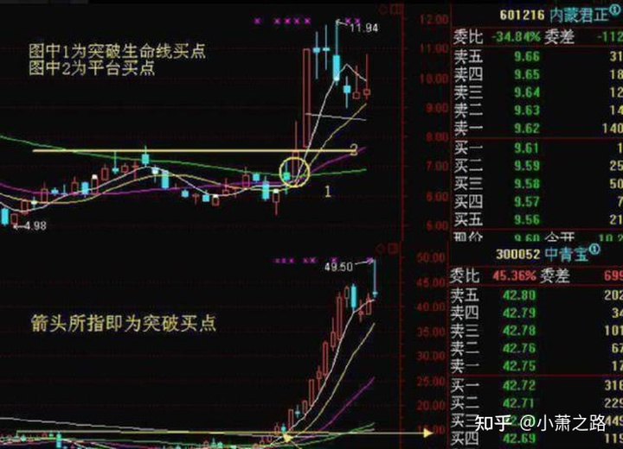

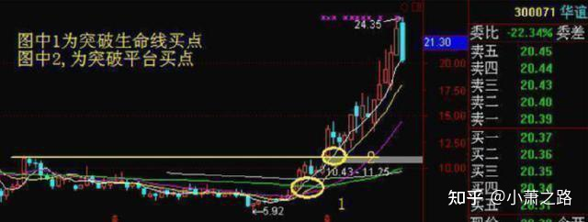

4、周线的背离

日线的背离并不能确认股价是否见顶或见底，但若周线图上的重要指标出现底背离和顶背离，则几乎是中级以上底(顶)的可靠信号，大家不妨回顾过去重要底部和顶部时的周线指标，对寻找未来的底部应有良好的借鉴作用。

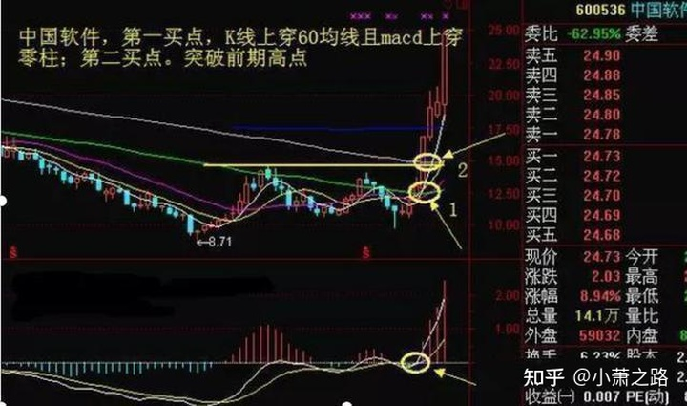

周线突破平台或者K线突破60周均线买入战法的操作要领

1、周线要突破长期的震荡平台。如果是一二月的不符合我们这里讲的战法。

2、K线在60周线之上，同时5、10、20周线在60周线上方。

3、MACD突破0轴，出现红柱

当周线突破了平台或K线突破了60周线，我们再利用日线结合来确定买卖点。

周线突破平台或者生命线(60均线买入法)注意的技术要点：

1、周线突破长期(时间周期可以定为3-12个月份左右或更长一些)的震荡或盘整的高点方可买入。

2、macd指标背离，且突破0柱!绿柱走完，红柱出现最好，这时候是介入的好时机。

3、k线上穿生命线，且5.10和20均在生命线上方，买入就对了。

下面列举一些经周线突破出现买点以及突破后的强势上涨走势图：

